ASSUNTO:. REQUEIRO À VIAÇÃO SANTA CRUZ QUE REALIZE A INSTALAÇÃO DE ABRIGO NO PONTO DE ÔNIBUS LOCALIZADO NA RUA DOMINGOS DOS SANTOS NO JARDIM SANTA ELIZA.

DESPACHO

SALA DAS SESSÕES ____/____/_____

PRESIDENTE DA MESA

REQUERIMENTO Nº , DE 2015

SENHOR PRESIDENTE,
SENHORES VEREADORES,

Considerando a necessidade dos usuários de ônibus em ter um abrigo para se protegerem das intempéries do tempo.

REQUEIRO a mesa, após ouvir o douto plenário para que oficie a Empresa Viação santa Cruz para que instale abrigo no ponto de ônibus localizado na Rua Domingos dos Santos no Jardim Santa Eliza.
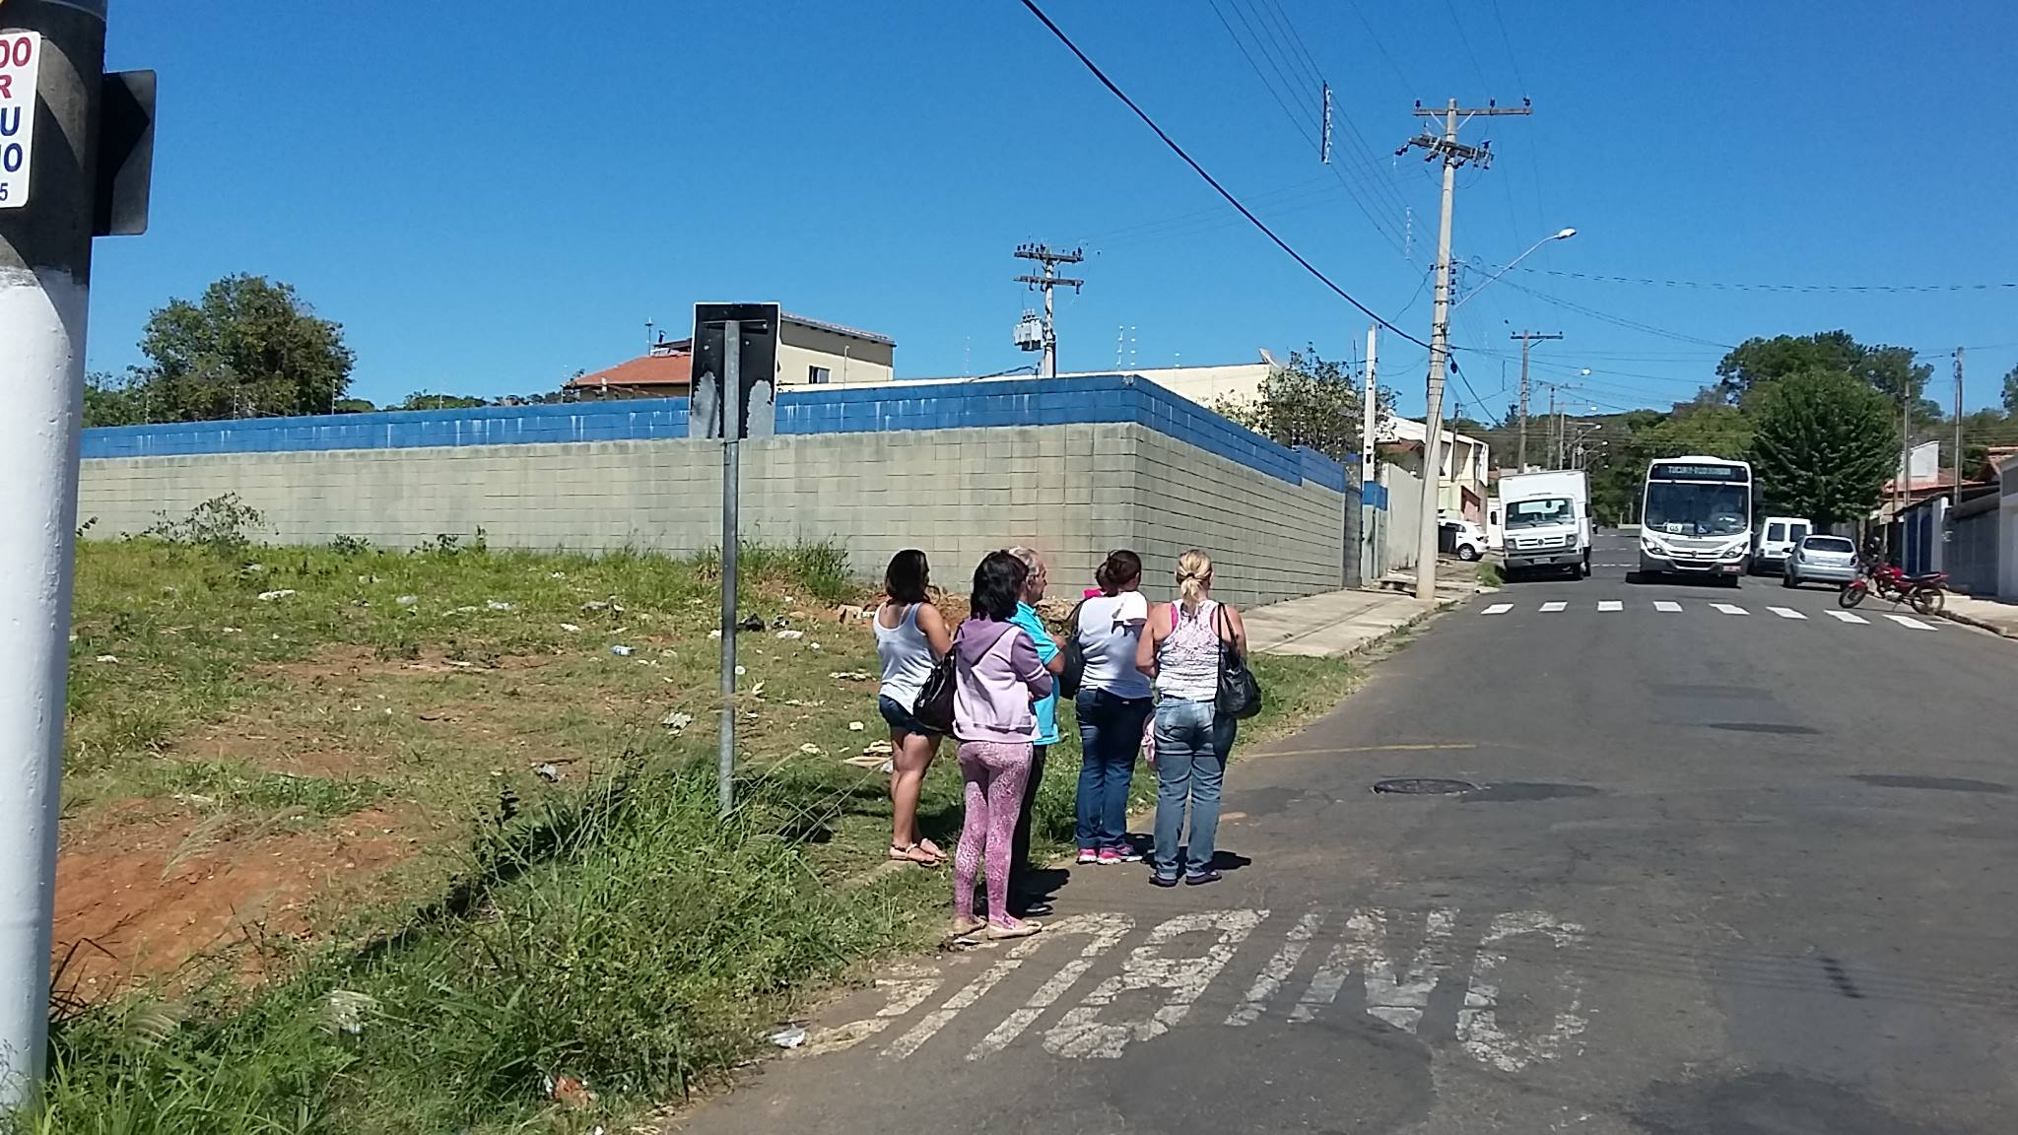

SALA DAS SESSÕES “VEREADOR SANTO RÓTOLLI”, aos 21 de julho de 2015.

VEREADOR LUIS ROBERTO TAVARES

